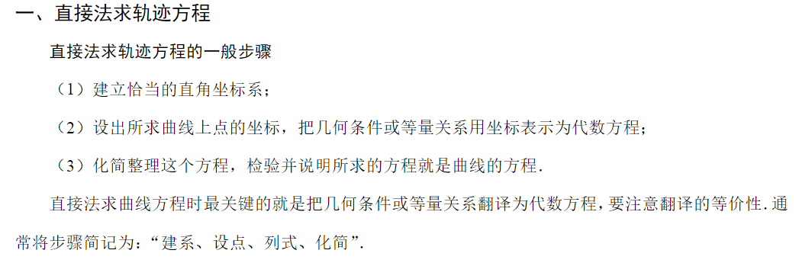



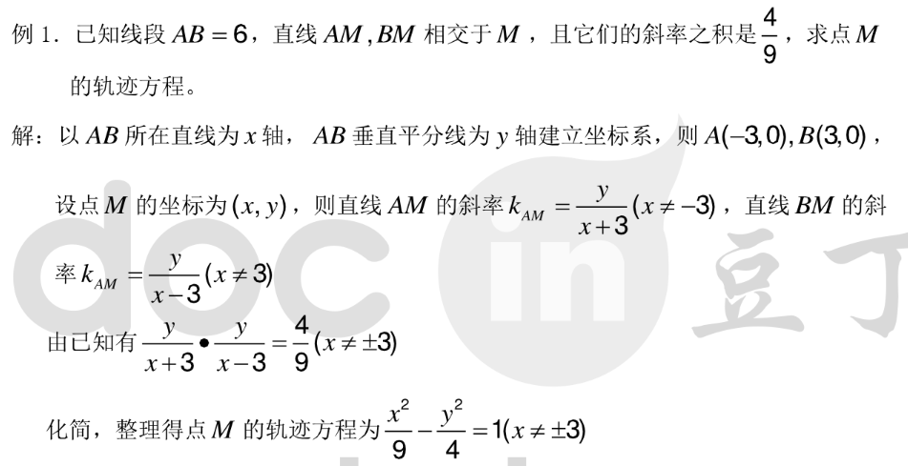

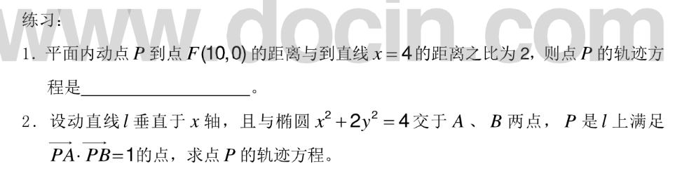

1. 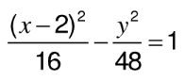
2. 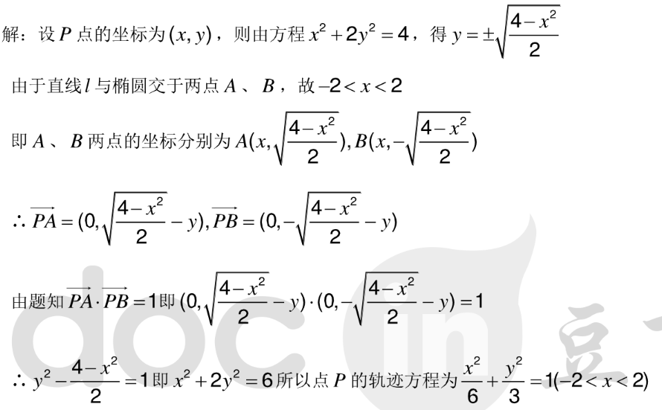

**二 定义法**

如果你分析时突然发现动点的轨迹符合已知**某条曲线的定义** (不出意外，一般就是圆锥曲线所包括的四种曲线：圆、椭圆、抛物线、双曲线)，则我们可以直接根据己知曲线的定义得出动点的轨迹方程，只需要由题目条件得出方程中的一些量即可。

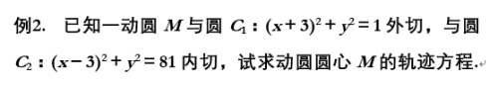

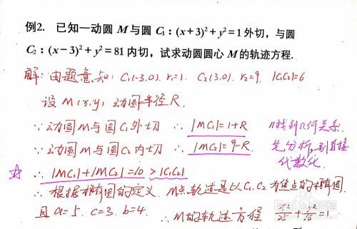

大部分题目求动点轨迹，前4步就结束了，第5步检验形同虚设，但是我必须强调，求完了轨迹方程，务必要检验是否有限制条件，是不是轨迹上所有的点都满足（比如练2）

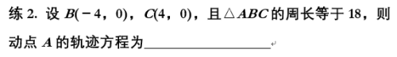

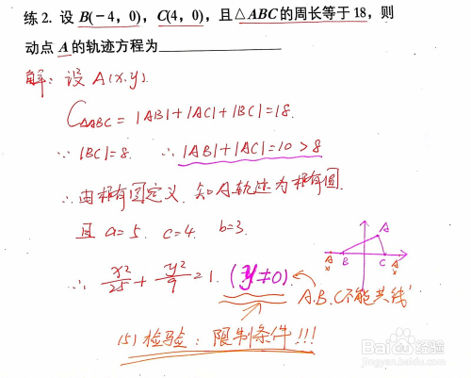

**三、代入法（相关点法）**

在有些求动点轨迹的问题当中，**有一个最先动的点M（x1,y1），而我们需要求的动点P（x,y）与M紧密相连（M动导致P跟着改变）**. 给M一个昵称“主动点”（随便叫的），P“相关点”.又已知主动点M是某条已知曲线上的动点，则求P点的轨迹方程，只需要建立这两个动点之间的联系，用P点坐标中的x,y来表示M点坐标中的x1,y1，最后将用x,y表示的M点代入已知曲线方程即可.

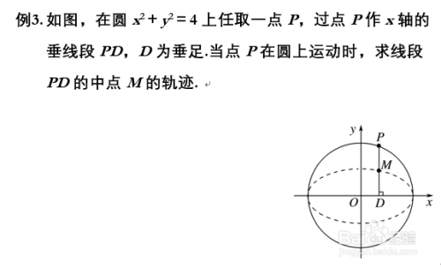

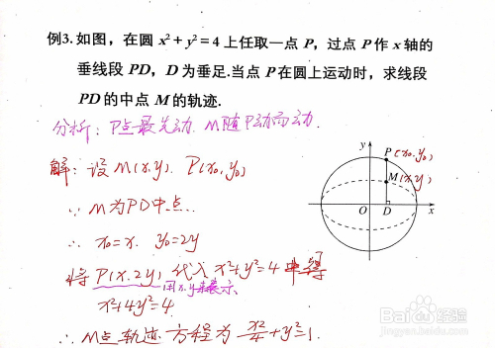

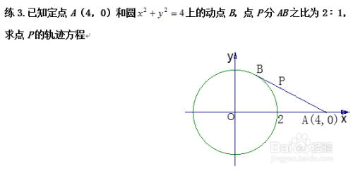

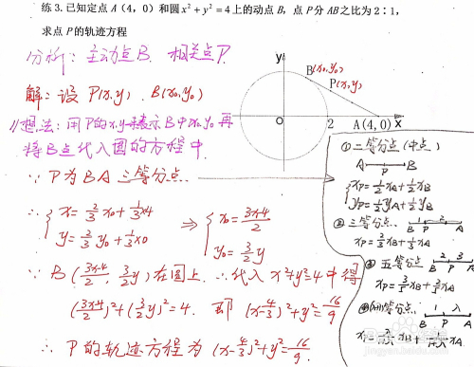

**四 参数法：**

有时，题目需要多设一个参数，那么你就把这个参数作为“跳板”沟通两个等式，最后消去参数得到表达式。

有点像我们的例2，多设了一个参数R，那我们就想办法消去R，得到关系式。